UNIDAD DIDÁCTICA 3. EJERCICIOS PRÁCTICOS.

1 Apache. 2
1.1 Instalación 2
1.2 Configuración por defecto 3
1.3 Configuración básica 3
1.4 Directivas 3
1.5 Códigos de error 4
1.6 Módulos 4
1.7 Instalación de Módulos 5
1.8 Control de acceso 5
1.9 Autenticación y autorización 6
1.9.1 Autenticación básica por HTTP 6
1.9.2 Configuración HTTP Digest / resumen 6
1.9.3 Autenticación LDAP 7
1.9.4 Ficheros de registro 8
1.10 Hosts Virtuales 8
1.11 Configuración HTTPS 9
2 Registro, monitorización y rendimiento 9
2.1 Registro 9
2.2 Monitorización 9
2.3 Rendimiento 10
3 Administración de Apache con Webmin (parte opcional). 10
3.1 Configuración 10
3.2 Ficheros 10
3.3 Módulos 10
3.4 Hosts Virtuales 10
4 NGINX 11
4.1 Instalación 11
4.2 Ficheros de configuración generales 11
4.3 Configuración del sitio 11
4.4 Configuración de bloques del servidor 12
4.5 Configuración HTTPS NGINX 13
4.6 LOGS en NGINX 14
5 Instalación LAMP + Wordpress (actividad opcional) 14

Historial de cambios
Fecha publicación | Secciones nuevas
6/11/2023

Para la resolución de esta práctica, debes crear una memoria con una portada en la que indiques tus datos personales. Para cada apartado, debes copiar un pantallazo de la ejecución solicitada en tu(s) equipos, así como responder a aquellas consultas que se propongan.
El nombre de la memoria debe ser: Apellidos_Nombre_DAW2_DAW_UD3.pdf

Apache.

Instalación
Debes incluir pantallazos de la ejecución de cada uno de los comandos, así como de los ficheros de configuración que se nombran en el guión
sudo apt-get install apache2
  - Una vez instalado, se habrán creado
    - Los ficheros de configuración
    - Usuario y grupo www-data. Son el usuario y el grupo que usará Apache. Se pueden ver en /etc/passwd
    - Directorio /var/www/html
      - Su propietario es el root
      - Es el directorio raíz del servidor virtual por defecto
  - Podemos verificar que el servidor está operativo y escuchando en el puerto 80/TCP. Podemos verlo con
ps –ef | grep apache
netstat –ltn
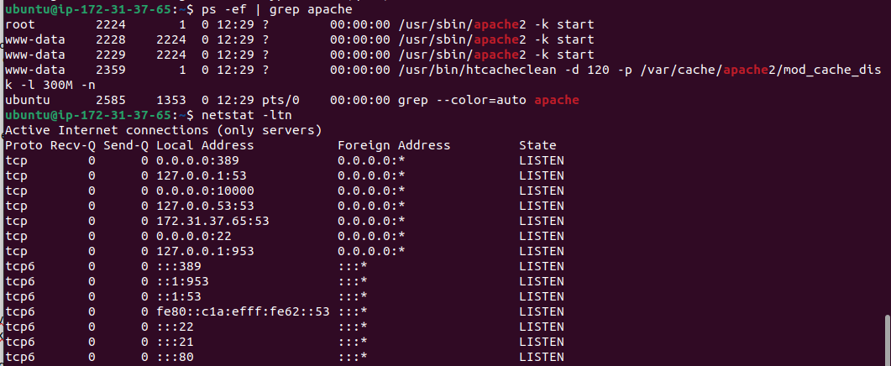
  - Podemos acceder ya a las páginas del directorio /var/www/html/ desde cualquier navegador, podemos ver el fichero index.html o crear un fichero nuevo
  - Tambien podemos acceder al servidor desde un equipo cliente, tanto a través de la dirección IP como a través de la URL (si tenemos configurado el servidor como servidor DNS).

Configuración por defecto
- Podemos ver un listado de los elementos más importantes de la configuración en el fichero index.html que viene por defecto
- Listamos el directorio /etc/apache2/
- Revisamos el fichero /etc/apache2/apache2.conf ¿Tiene enlaces a otros ficheros?
Si
- Listamos el directorio /etc/apache2/sites-enabled. Validamos que el fichero 000-default.conf existe
- Verificamos que el directorio /etc/apache2/sites-enabled es el mismo que el del directorio /etc/apache2/sites-available
- Vamos a revisar el fichero /etc/apache2/ports.conf. ¿Qué puertos muestra? ¿a qué protocolos se refiere?
Listen 80

<IfModule ssl_module>
Listen 443
</IfModule>

<IfModule mod_gnutls.c>
Listen 443
</IfModule>

- Por último, vamos a revisar el fichero /etc/apache2/sites-available/000-default.conf donde se puede ver
  - El contenedor <VirtualHost>…>/VirtualHost> agrupa directivas que se aplicarán a hosts específicos. En este caso son las del servidor virtual por defecto
  - El valor de la directiva DocumentRoot
  - El valor de la directiva ErrorLog

Configuración básica
- Creamos un fichero .html llamado mor.html en /var/www/html
- Creamos un fichero .html llamado daw.html en /var/www/html
- Creamos un directorio en /var/www/html llamado daw2 y en ese directorio un fichero que se llame despliegue.html

Para cada una de estas páginas podemos crear un código html sencillo que las diferencie y que incluya etiquetas html ,body y h1

Una vez hecho esto, debemos intentar conectarnos desde la máquina cliente y acceder a cada una de las páginas con la url del servidor y la ruta específica de cada una de ellas (servidor-XXX.dawlocal.net/mor.html, servidor-XXX.dawlocal.net/daw.html y servidor-XXX-dawlocal.net/daw2/despliegue.html)
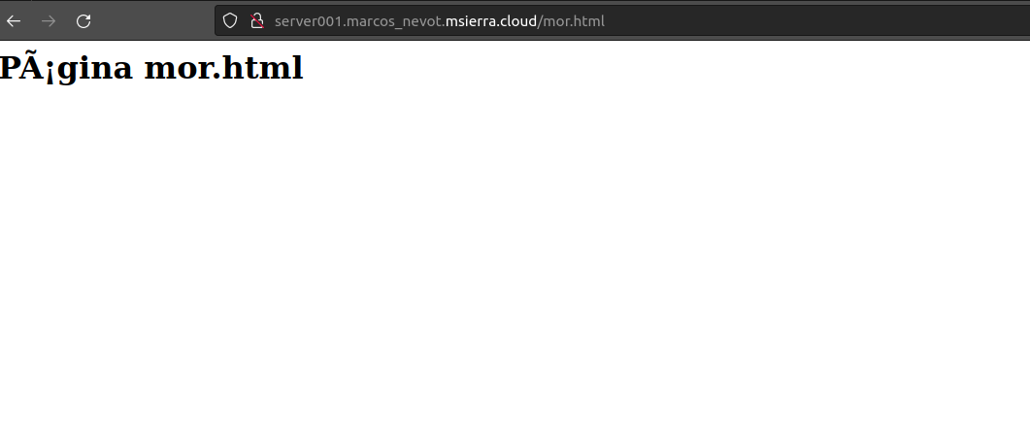

Directivas

- Si renombramos el fichero index.html de la raíz del servidor, lo que obtenemos cuando intentamos acceder al raíz, es el contenido del directorio

- Vamos a cambiar el fichero por defecto a mor.html en lugar de index.html. Accedemos al fichero /etc/apache2/sites-available/000-default.conf e incluimos la directiva <Directory> y su contenido (Ver el significado en las transparencias de la unidad)

<Directory /var/www/html>
DirectoryIndex mor.html
Options Indexes FollowSymLinks MultiViews
AllowOverride None
Order allow,deny
allow from all
</Directory>

- Hay que reiniciar el servidor para ver que los cambios han surtido efecto.
- Debemos comprobar que la página por defecto ha cambiado
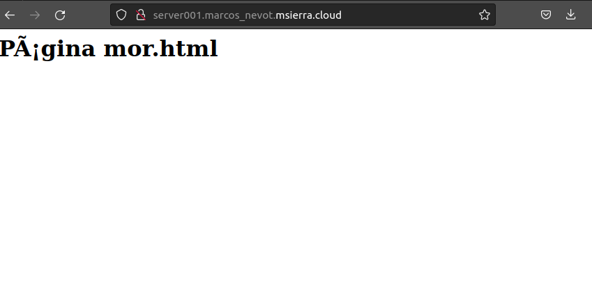

- Si nos conectamos al raíz del directorio por defecto daw2, deberíamos ver también el contenido del directorio. Para evitarlo, vamos a incluir una directiva nueva para el directorio daw2 en el mismo fichero que anteriormente. En este caso, como lo que queremos es que no queremos que nos muestre el contenido del directorio ni redireccione a ninguna página adicional, en la información que incluimos para el nuevo directorio no va la directiva de DirectoryIndex y en Options no incluimos la opción Indexes.

- Al reiniciar el servidor, debemos comprobar que no nos deja conectarnos al directorio por defecto pero todavía podemos acceder a la página despliegue.html de ese directorio.
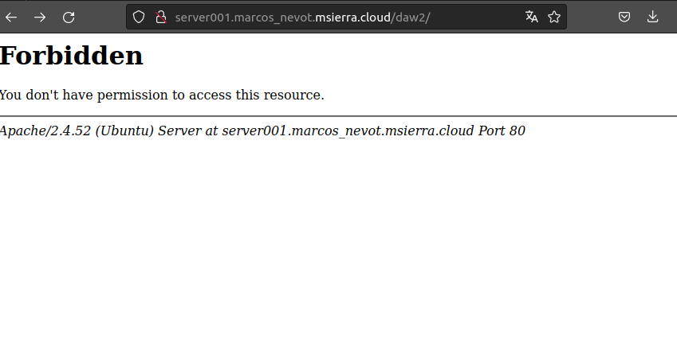

Códigos de error
- Vamos a configurar el servidor para que cuando un fichero no se encuentra, obtengamos un código de error (404).
- Editamos el mismo fichero 000-default.conf y añadimos una línea con la directiva ErrorDocument
ErrorDocument 404 “Página no encontrada en dawlocal.net”
- Si volvemos a reiniciar el servidor e intentamos acceder a una página que no existe, nos devolverá el código de error mencionado
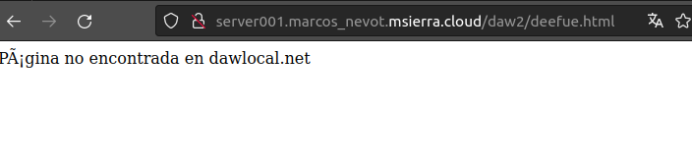
- Ahora vamos a configurar el servidor para que nos devuelva una página web en lugar de un texto. En este caso, creamos un fichero llamado 404.html en el directorio /var/www/html/ con un contenido básico que muestre un mensaje de “Página no encontrada”

- Ahora modificamos el mismo fichero 000-default.conf y la directiva ErrorDocument, el valor actual debe ser
ErrorDocument 404 /404.html

- Tras reiniciar el servidor, si intentamos acceder a una página que no existe, podremos visualizar la página de reciente creación.


Módulos

- Podemos ver la lista de módulos que están cargados por defecto ejecutando el comando

sudo apache2ctl -l
Compiled in modules:
core.c
mod_so.c
mod_watchdog.c
http_core.c
mod_log_config.c
mod_logio.c
mod_version.c
mod_unixd.c

- Podemos ver la lista de módulos disponibles en el directorio. Podéis observar que para cada módulo hay un fichero de carga .load y un fichero de configuración .conf

/etc/apache2/mods-available
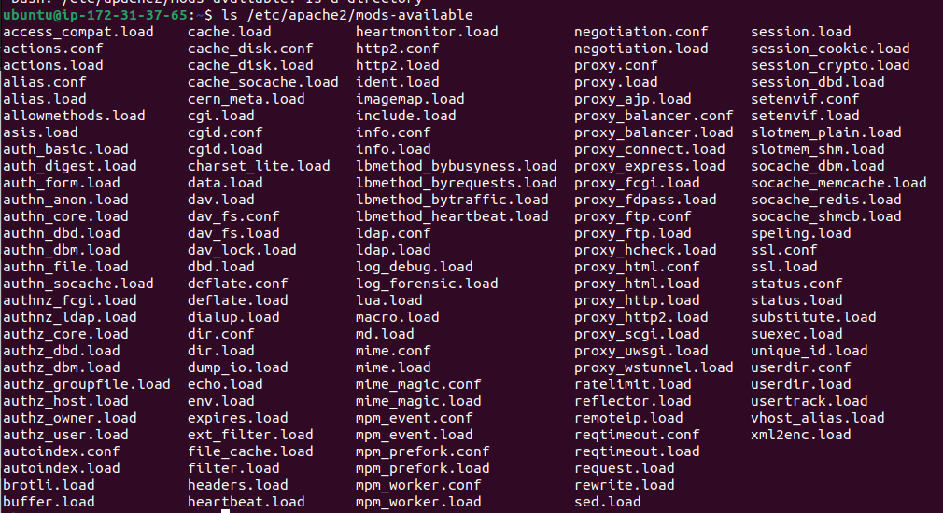
- Podemos ver la lista de módulos habilitados en el directorio. Son enlaces a ficheros del directorio mods.available

/etc/apache2/mods-enabled
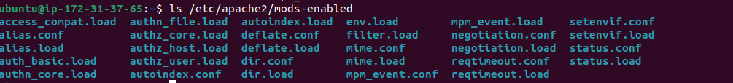

Instalación de Módulos

- Vamos a realizar la instalación del módulo de php para apache2 en Ubuntu

sudo apt-get install php
sudo apt-get install libapache2-mod.php

- Vamos a comprobar la correcta instalación del módulo. Creamos un fichero llamado index.php en el directorio /var/www/html/. El contenido del archivo debe ser el siguiente:
<?php phpinfo(); ?>
- Intentamos acceder a él desde un navegador.
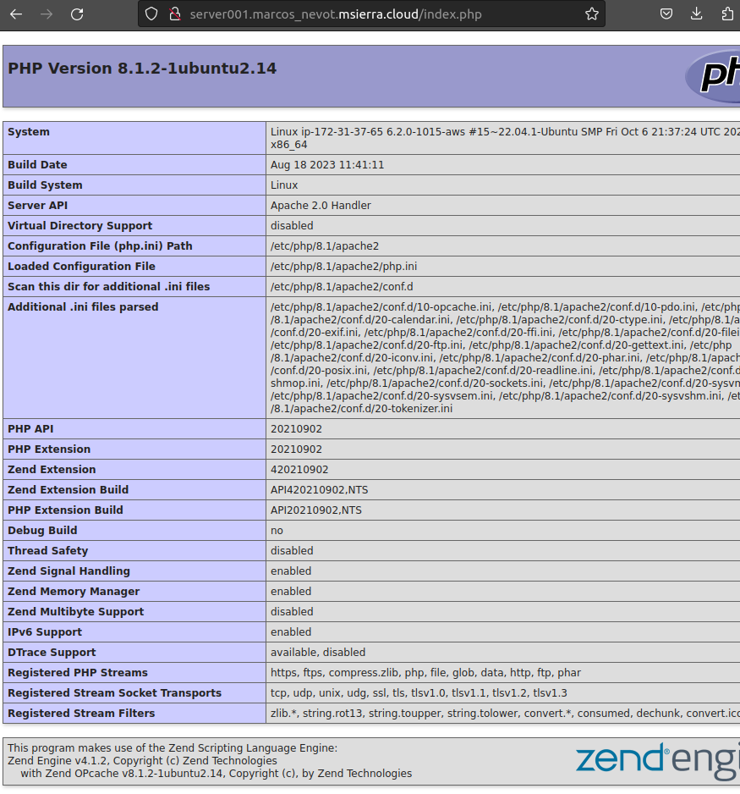
- A continuación revisa el directorio mods-enabled ¿hay alguna diferencia respecto de la ejecución del punto anterior?
Si
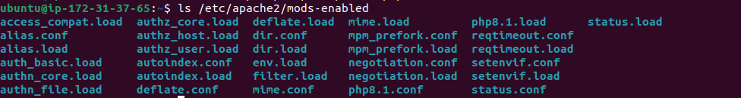

Control de acceso
- En este apartado, vamos a configurar el control de acceso a algunas páginas de nuestro servidor. Creamos un directorio nuevo en /var/www/html llamado profesor y un fichero llamado profesor.html con un contenido básico que nos permita diferenciar luego la página (e.g. que muestre el texto “Página del profesor”)
- En el fichero /etc/apache2/sites-available/000-default.conf vamos a añadir una directiva en la que sólo permitimos el acceso desde el propio servidor y desde la máquina cliente Linux (revisad las IPs que tengáis configuradas)
<Directory /var/www/html/profesor>
DirectoryIndex profesor.html
Options Indexes FollowSymLinks MultiViews
AllowOverride None
Order allow,deny
allow from 127.0.0.1
allow from 192.168.73.XXX
</Directory>
- Reinicia el servidor, e intenta acceder a la url correspondiente (/profesor) tanto desde las máquinas a las que hemos habilitado el acceso como desde otra máquina y comprueba el resultado

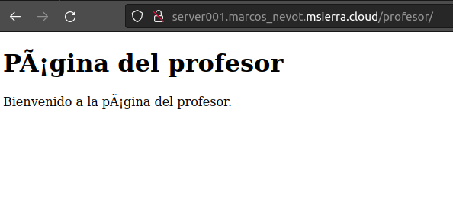

Autenticación y autorización

En este apartado vamos a configurar un sistema básico de autenticación sobre el directorio /var/www/html/profesor para permitir sólo el acceso a los usuarios profesor1 y profesor2.
Despueshabilitaremos la autenticación digest / resumen sobre un nuevo directorio llamado /var/www/html/administrador para permitir el acceso en este caso a los usuarios administrador1 y administrador2.

Autenticación básica por HTTP

- Verificamos que el módulo auth-basic está habilitado (revisar secciones anteriores)

- Para utilizar el mecanismo de autenticación básica, debemos crear un fichero donde se guardarán los usuarios y las contraseñas que vamos a aañadir. Ejecutamos los comandos (en la segunda ejecución no es necesaria la opción –c porque el fichero ya está creado)

sudo htpasswd –c /etc/apache2/passwd profesor1
sudo htpasswd /etc/apache2/passwd profesor2

- Vamos a modificar el fichero /etc/apache2/sites-available/000-default.conf y añadimos a la directiva /var/www/html/profesor las líneas siguientes:
<Directory /var/www/html/profesor>
DirectoryIndex profesor.html
Options Indexes FollowSymLinks MultiViews
AllowOverride None
Order allow,deny
allow from 127.0.0.1
allow from 192.168.73.XXX
AuthType Basic
AuthName “Restricted access”
AuthUserFile /etc/apache2/passwd
Require user profesor1 profesor2
</Directory>
- Reiniciamos el servidor e intentamos conectarnos a la página del profesor, comprobamos que nos solicta las credenciales configuradas
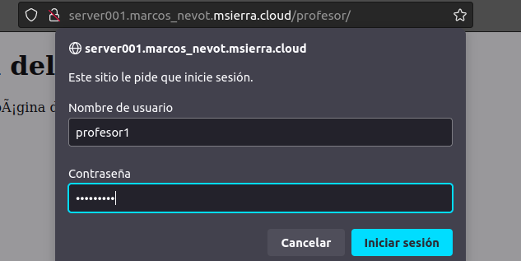

Configuración HTTP Digest / resumen

- Creamos un directorio llamado /var/www/html/administrador y en el mismo directorio creamos el fichero administrador.html con algún mensaje que nos permita diferenciarlo después
- Ahora habilitamos el módulo auth_digest con el siguiente comando
sudo a2enmod auth_digest
- Reiniciamos el servidor
- Creamos un fichero donde se van a almacenar los usuarios y sus contraseñas. El campo realm sirve para agrupar y conceder acceso. En nuestro caso utilizaremos el realm superusuarios
sudo htdigest –c /etc/apache2/digest superusuarios administrador1
sudo htdigest/etc/apache2/digest superusuarios administrador2
- Ahora vamos al fichero /etc/apache2/sites-available/000-default.conf y añadimos a la directiva /var/www/html/administrador las líneas siguientes

<Directory /var/www/html/administrador>
DirectoryIndex administrador.html
Options Indexes FollowSymLinks MultiViews
AllowOverride None
Order allow,deny
allow from all
AuthType Digest
AuthName "superusuarios"
AuthDigestProvider file
AuthUserFile "/etc/apache2/digest"
Require user administrador1 administrador2
</Directory>
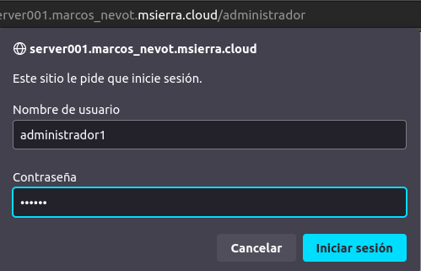
- Reinicia el servidor e intenta conectarte a la url /administradores con las credenciales que acabamos de crear

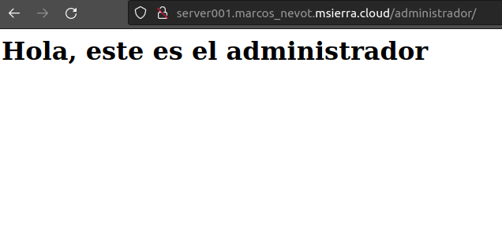

Autenticación LDAP
- Creamos un directorio llamado /var/www/html/estudiantes y en el mismo directorio creamos el fichero estudiante.html con algún mensaje que nos permita diferenciarlo después
- Habilitamos los módulos necesarios para la autenticación por LDAP
  - a2enmod ldap
  - a2enmod authnz_ldap
- Ahora vamos al fichero /etc/apache2/sites-available/000-default.conf y añadimos a la directiva /var/www/html/estudiantes las líneas siguientes

<Directory /var/www/html/estudiantes>
DirectoryIndex estudiante.html
Options Indexes FollowSymLinks MultiViews
AllowOverride None
Order allow,deny
allow from all
AuthName “Area estudiantes”
AuthBasicProvider ldap
AuthType Basic
AuthLDAPBindAuthoritative Off
AuthLDAPURL “ldap://127.0.0.1:389/dc=dawlocal,dc=net"
Require valid-user
</Directory>

- Intenta accede a la url http://[IP_pública_del_servidor001]/estudiantes/. Te solicitará un usuario y una contraseña. Debes introducir el uid y el password que hayas dado de alta en un usuario de LDAP. Si el usuario y la contraseña es correcto, podrás ver la página índice del directorio estudiantes.
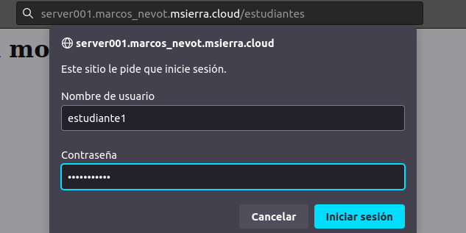

Ficheros de registro
- Si nos fijamos en el fichero 000-default.conf podemos ver la ruta donde se almacenan los ficheros de log
- Estos ficheros están en /var/log/apache2/error.log y /var/log/apache2/access.log (incluye in pantallazo)
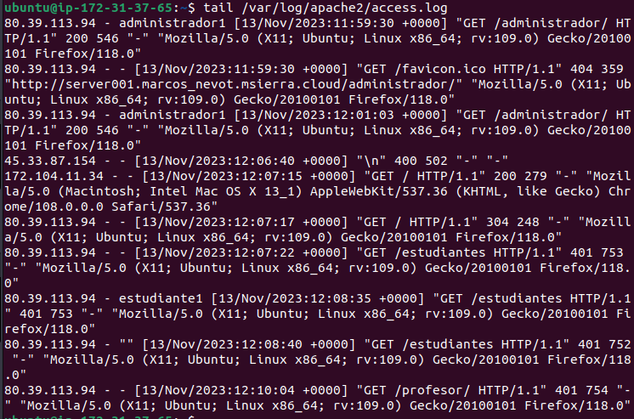

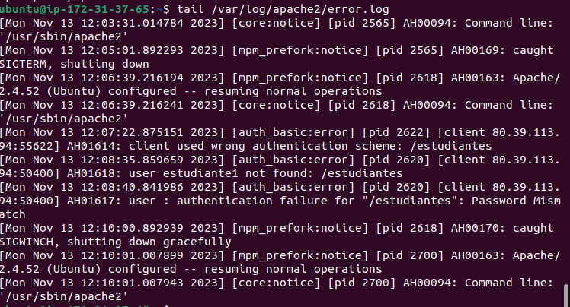

Hosts Virtuales
El siguiente paso es crear dos hosts virtuales, para ello vamos a reutilizar los DNS creados en la anterior práctica en Route 53, que serán del estilo:
daw1.servidor001.[inicial_nombre_y_apellido_alumno].msierra.cloud
y
daw2.servidor001.[inicial_nombre_y_apellido_alumno].msierra.cloud
- Configuramos el servidor DNS (Route 53). Para evitar tener que cambiar las IP a estos dominios, vamos a crearlos como un registro CNAME con el siguiente formato:

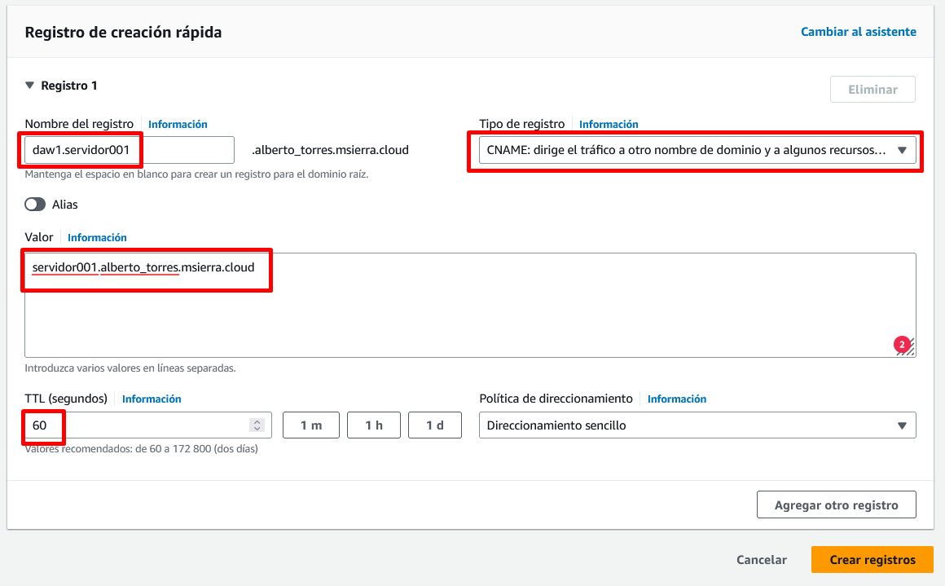
Y creamos otro registro CNAME con “daw2.servidor001” con el mismo valor.
(Nota: vamos a utilizar registros CNAME porque los dominios van a ser un alias de otro dominio, en este caso de “servidor001”, así sólo tendremos que cambiar 1 IP en Route 53 cuando encendamos nuestro entorno de prácticas)

- Una vez hayamos comprobado que el servidor DNS resuelve correctamente los dos nombres, vamos a configurar Apache para que trabaje con los dos hosts virtuales.

- El primer paso es deshabilitar el host virtual por defecto
sudo a2dissite 000-default.conf
Tras la ejecución, recordemos reiniciar el servidor apache.
- Tras ese paso, podemos ver cómo el directorio /etc/apache2/sites-enabled está vacío pero el directorio /etc/apache2/sites-available no se ha modificado.

- Ahora vamos a crear los dos virtual hosts nuevos
  - Creamos el directorio /var/www/html/daw1 y en ese directorio creamos un fichero index.html con contenido que nos ayude a identificar ese fichero (un mensaje o cabecera que muestre DAW1 o similar)
  - El directorio /var/www/html/daw2 ya está creado (creado en el punto 1.3 de esta tarea) y dentro de ese directorio creamos un fichero index.html con contenido que nos ayude a identificar ese fichero (un mensaje o cabecera que muestre DAW2 o similar)

- Creamos y configuramos los ficheros /etc/apache2/sites-available/daw1.conf y /etc/apache2/sites-available/daw2.conf. Para ello, copiamos el fichero 000-default.conf y modificamos las siguientes directivas (incluimos la información para daw1, para daw2 sería lo equivalente):

  - DocumentRoot /var/www/html/daw1
  - ServerName daw1.servidor001.[inicial_nombre_y_apellido].msierra.cloud
  - Directory
<Directory /var/www/html/daw1>
DirectoryIndex index.html
Options FollowSymLinks MultiViews
AllowOverride None
Order allow,deny
allow from all
</Directory>

- Habilitamos los virtual host mediante los comandos
sudo a2ensite daw1.conf
sudo a2ensite daw2.conf

- Faltaría revisar que se han creado los enlaces a los ficheros en el directorio sites-enabled
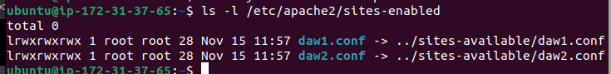
- Por último, podemos comprobar que tenemos acceso a los nuevos host virtuales desde el navegador web del cliente linux



Configuración HTTPS
- Despues de cada paso que vamos a realizar, recuerda reiniciar el servidor Apache
- Vamos a habilitar el host virtual por defecto. Como pasos previos, deshabilitamos los virtual hosts que acabamos de crear (daw1 y daw2)
sudo a2dissite daw1.conf
sudo a2dissite daw2.conf
- Activamos de nuevo el host virtual por defecto
sudo a2ensite 000-default.conf
- Activamos el módulo mod_ssl
sudo a2enmod ssl
- Revisamos que el fichero /etc/apache2/ports.conf para comprobar que el servidor utilizará el puerto 443 para escuchar a las peticiones SSL
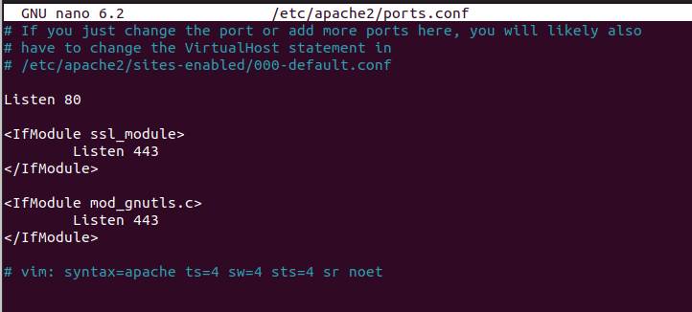
- Revisamos que el servidor está escuchando en los puertos 80/TCP y 443/TCP mediante el comando
netstat -ltn
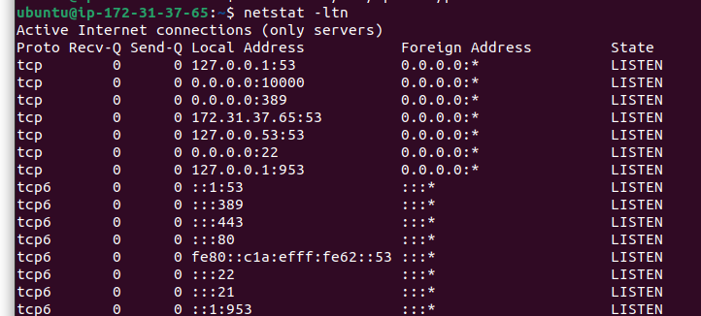
- Habilitamos el virtual host ssl por defecto
sudo a2en2ensite default-ssl.conf
- Si revisamos el fichero /etc/apache2/sites-available/default-ssl.conf podemos ver que va a utilizar un certificado auto-firmado (los navegadores que accedan al sitio informarán de esta circunstancia)
- Si accedemos al sitio a través de https podemos ver que tenemos acceso, aunque nos avisa de que el certificado del sitio está autofirmado.
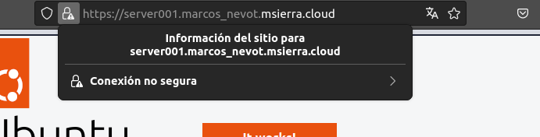

Registro, monitorización y rendimiento

Registro
En apache hay dos tipos de registros principales, los de acceso y los de error.
- Las opciones por defecto se encuentran en el fichero apache2.conf (mostrar pantallazos de las líneas del fichero donde aparecen estas opciones, si es que aparecen las dos).
- Además de en el fichero apache2.conf, ¿Dónde se encuentran otras rutas a los ficheros de log? En la carpeta sites-available.
- Incluye un pantallazo de algunas de las líneas del fichero access.log y explica los valores de los campos de uno de los registros.
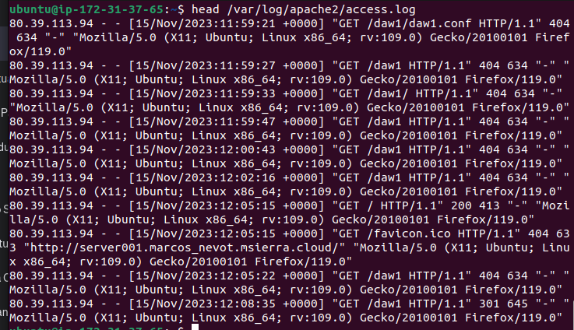
Los registros contienen información sobre las solicitudes.
- Incluye un pantallazo de algunas de las líneas del fichero
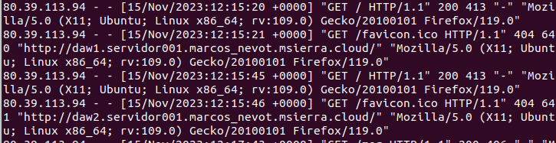
- OPCIONAL:
  - Cambiar la configuración de los logs para el sitio DAW1
  - La configuración de los logs está en /etc/logrotate.d
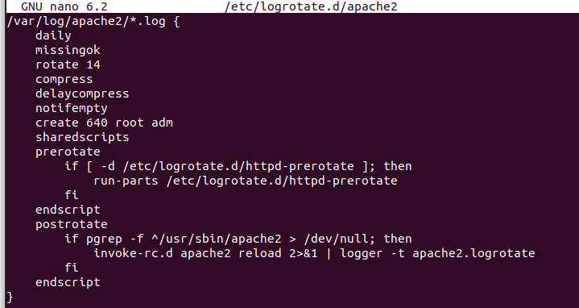
  - Los niveles de Log se pueden configurar con LogLevel

Monitorización

- Desde la consola del servidor001 ejecuta el siguiente comando:
curl -I http://localhost:80/server-status?auto
E incluye un pantallazo de la información que aparece.
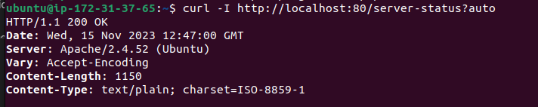
Realiza una petición desde la máquina cliente y vuelve a cargar la URL server-status, ¿qué modificaciones ha habido?
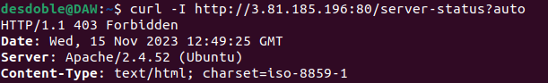
- El módulo info muestra información sobre la configuración del módulo.

sudo a2enmod info
w3m http://localhost:80/server-info

(si no tienes instalado w3m instálalo utilizando el comando “sudo apt-get install w3m”)

- Por defecto el módulo está instalado, pero no está habilitado. Instala el módulo y accede a la url utilizando el comando “w3m” (al no ser accesible desde el exterior y no tener acceso a la interfaz gráfica vamos a mostrar el contenido de la web utilizando esta herramienta). Debes incluir un pantallazo de la salida. Revisa la configuración del módulo mod_log_config.c y relaciona alguna de las entradas del LogFormat con la línea del fichero del registro del apartado anterior.

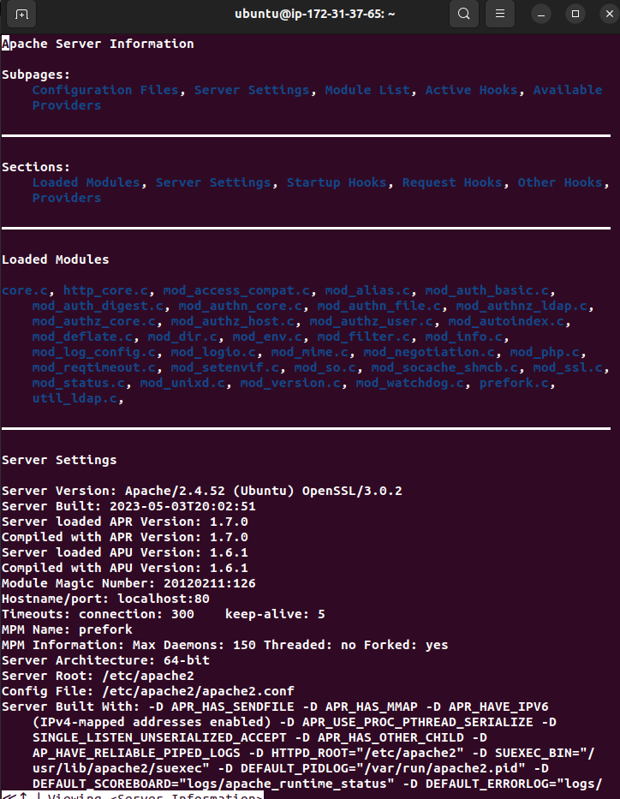

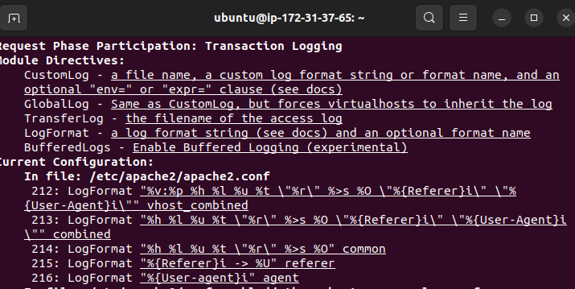

Rendimiento
La herramienta ab permite medir el rendimiento del servidor web. Se puede parametrizar con número de peticiones y de usuarios. Realiza una petición al servidor para 1500 peticiones y 25 usuarios
Manual del comando ab:
https://httpd.apache.org/docs/2.0/programs/ab.html
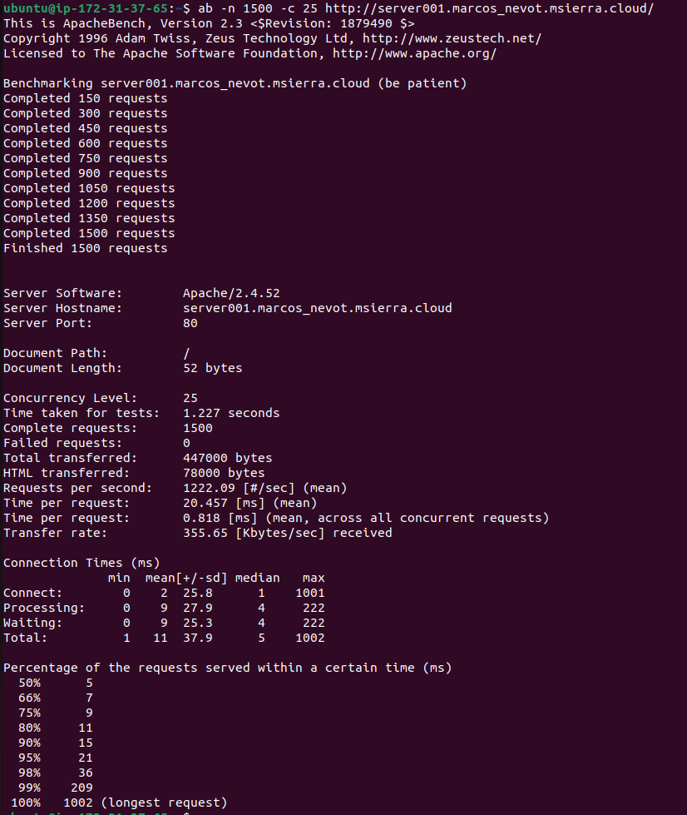

Administración de Apache con Webmin (parte opcional).
Más información en la página
https://doxfer.webmin.com/Webmin/Apache_Webserver

Configuración
- Para poder configurar Apache desde Webmin, vamos al grupo “Unused Modules” y seleccionamos “Apache Webserver”
- Podemos comprobar que estamos accediendo al mismo servidor que hemos configurado por línea de comandos, y que aparecen los mismos parámetros
- Si pulsamos la opción “Refresh Modules” veremos cómo aparece el módulo Apache en la lista de Servidores
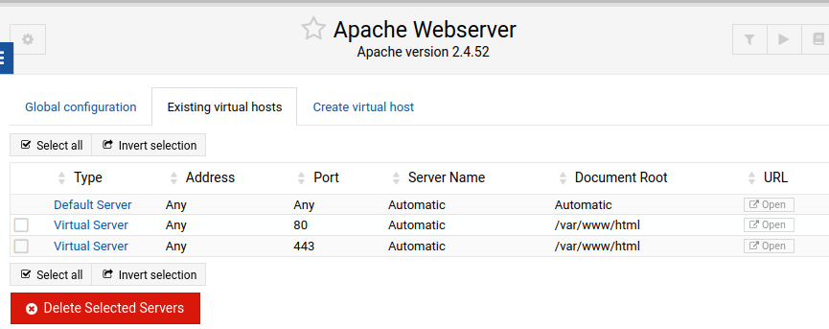

Ficheros
- Para ver los ficheros de nuestro servidor, podemos ir al menú “Others” y seleccionar “File Manager”. Podremos ver los ficheros que hemos creado, crear nuevos, editarlos y borrarlos. En el directorio /var/www/html tenemos la información que hemos ido generando
- Podemos crear un nuevo fichero y comprobar que está accesible desde el navegador.
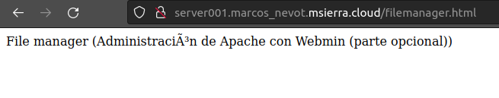

Módulos
- Podemos ver los módulos que están configurados en la sección Modules, así como habilitarlos o deshabilitarlos
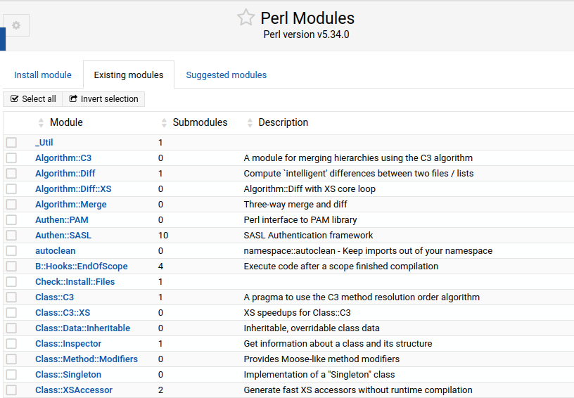

Hosts Virtuales
- Los hosts virtuales que hemos creado previamente están accesibles desde la pestaña “Existing virtual hosts”. Podemos revisar su configuración para comprobar donde aparecen las directivas que hemos aplicado mediante los ficheros correspondientes y cómo se pueden activar y desactivar desde los menús de webmin
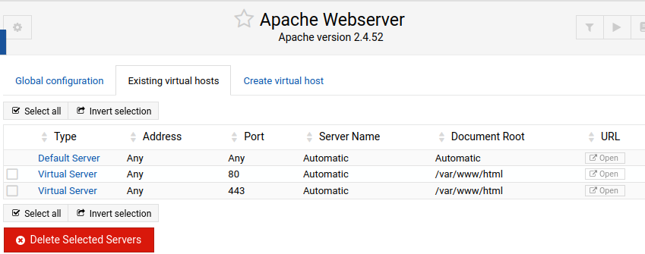

NGINX
Documentación en http://nginx.org/

Instalación
- Antes de comenzar esta instalación, vamos a parar el servidor Apache.
- Instalación de Nginx. Utilizaremos el paquete Nginx.
  - sudo apt-get install nginx
- Una vez que está instalado, podemos verificar si el servidor está funcionando con el comando
  - ps –ef | grep nginx
  - service nginx status

- El directorio por defecto de donde se sirven los contenidos está en: /usr/share/nginx/html. En el fichero index.html de este directorio podemos ver la página web por defecto de nginx
- Esta página por defecto también está en el directorio /var/www/html/index.nginx-debian.html
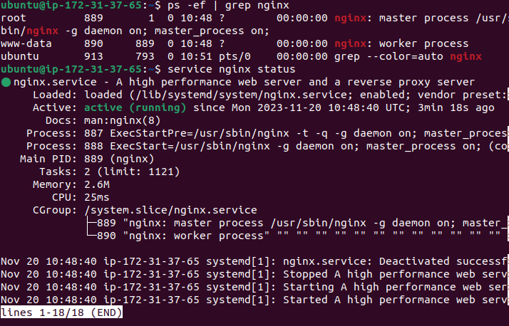
- Verificamos que la página por defecto está accesible desde el servidor y también desde el cliente
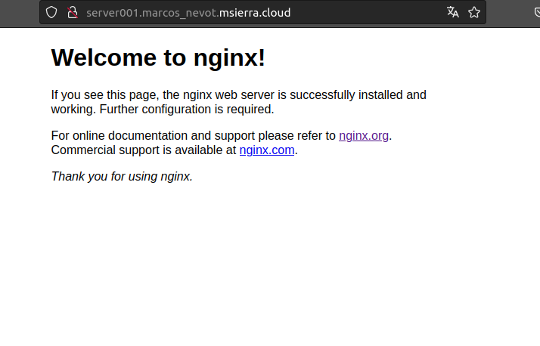

Ficheros de configuración generales
- Los ficheros de configuración se encuentran en: /etc/nginx (Incluye un listado de los ficheros que hay en el directorio)
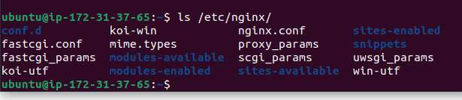
- En el fichero nginx.conf está la configuración principal. Hay tres directivas simples y tres directivas de alto nivel
  - Las directivas simples son:
user www-data
worker_processes auto;
pid /run/nginx.pid;
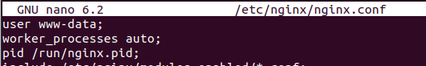
    - user: define las credenciales de usuario y de grupo que utilizan los procesos de nginx. Si se omite el grupo, se utiliza un grupo con nombre igual al del usuario
    - worker_processes: define el número de procesos. El valor óptimo depende de varios factores como el número de núcleos de la CPU, el número de discos duros que almacenan la información y el patrón de carga. Si no se conoce alguno de los valores, se puede intentar con el número de núcleos de CPU disponibles (el valor “auto” intentará autodetectarlo.
    - pid. Define el fichero que guardará el identificador de proceso del proceso principal
  - Las directivas de alto nivel (hay directivas dentro de ellas) son:
    - events. Proporciona el contexto de la configuración del fichero en el que se especifican las directivas que afectan al procesamiento de la conexión

    - http. Proporciona el contexto de la configuración el fichero en el que se especifican las directivas HTTP del servidor
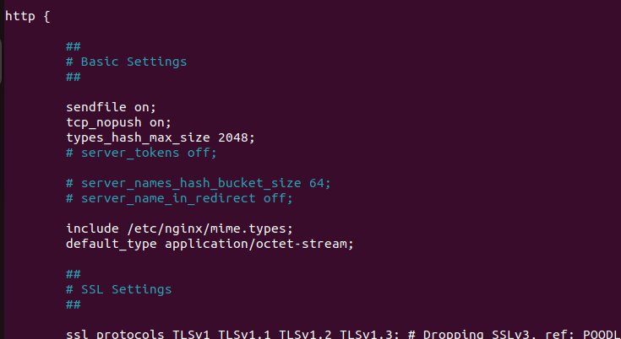
    - mail (comentado). Proporciona el contexto de la configuración el fichero en el que se especifican las directivas de mail del servidor
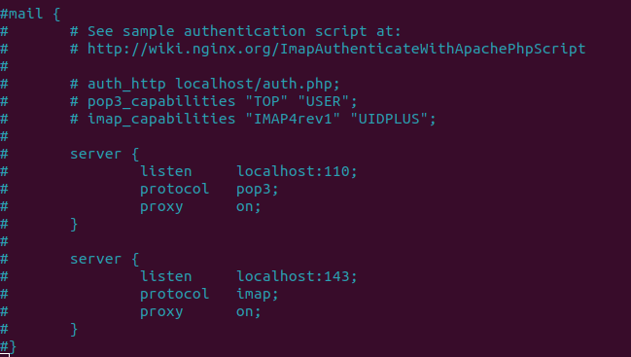

Configuración del sitio
- Los directorios /etc/nginx/sites-available y /etc/nginx/sites-enabled tienen una funcionalidad similar a la de Apache
- El fichero default contiene toda la información del host virtual
- Editamos el fichero /etc/nginx/sites-available/default y ponemos el fichero index de nginx como primera opción cuando nos conectemos al servidor
- 

- Si reiniciamos el servidor podemos ver que la página por defecto ha cambiado

Configuración de bloques del servidor
Los bloques de servidor de Nginx (Nginx Server Blocks) permiten configurar más de un sitio web en un solo servidor de forma independiente. Se puede especficiar una raíz del documento del sitio, una política de seguridad, diferentes certificados ssl, etc para cada sitio. El concepto es similar al de los host virtuales en Apache.
- Creamos la entrada correspondiente para el sitio “sitionginx” en el DNS (Route 53):
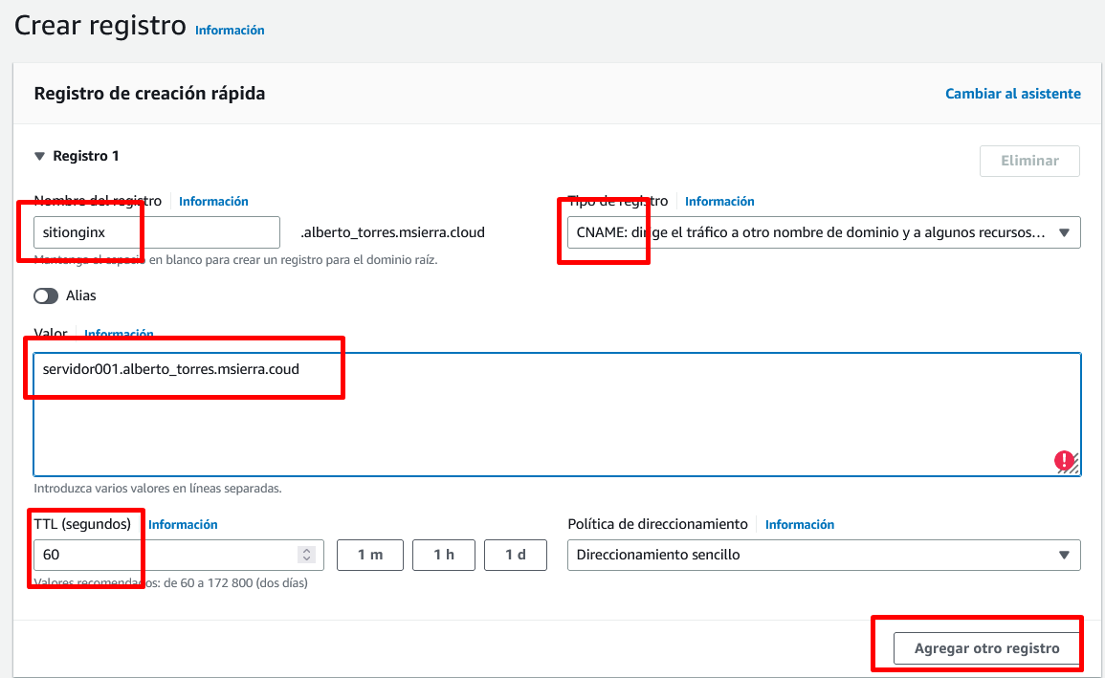
(*) Cada uno con el valor de su dominio.

- Creamos una estructura de directorios en /var/www para el nuevo sitio sitionginx
- Creamos un fichero index.html en el directorio /var/www/nginx/sitionginx/html
- Creamos un bloque del servidor creando un fichero en sites-available

- 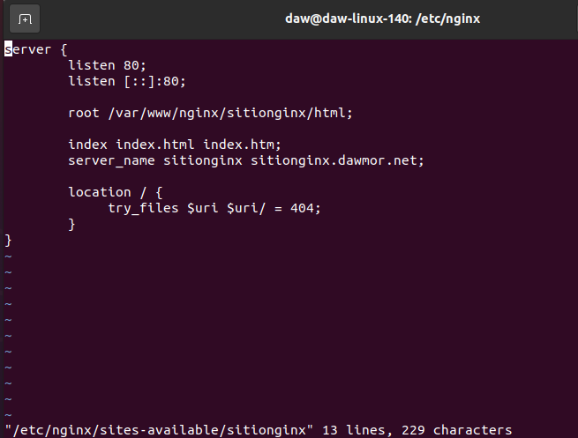
(*) Cambia la URL por la que acabas de crear en el DNS (Route 53)

- Habilitamos el archivo creando un enlace desde el directorio sites-enabled
- En el fichero nginx.conf descomentamos la directiva indicada para evitar un posible problema de memoria hash bucket
- 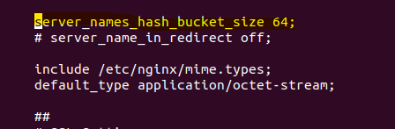
- Revisamos que no haya fallos
- Reiniciamos nginx e intentamos acceder a la página
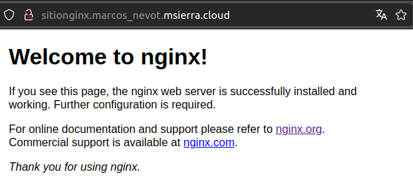

Configuración HTTPS NGINX
- Vamos a realizar la configuración del servidor nginx para que acepte HTTPS.
- Vamos a utilizar el certificado seguro.crt que creamos en la sesión de teoría (si no está creado, se deben seguir los pasos que aparecen en las transparencias y asegurarnos de que tenemos los ficheros seguro.key en el directorio /etc/ssl/private y seguro.crt en /etc/ssl/certs/
En la creación del certificado, cuando nos solicite más datos del certificado indicar la siguiente información:
- Country name: ES
- State or Province Name: HUESCA
- Locality Name: MONZON
- Organization Name: IES MOR DE FUENTES
- Organizational Unit Name: (en blanco)
- Common Name: seguro.[url_alumno.msierra.cloud] (el que tenéis creado en Route 53, en mi caso: seguro.alberto_torres.msierra.cloud)
- Email Address: [vuestro_correo_del_ies]
- El resto de opciones: (en blanco)

- Una vez seguidos todos los pasos para la creación de los certificados (creación de certificados “.key”, “.csr” y “.crt” y modificar permisos en carpetas y certificados) realizar la siguiente modificación:
  - Editar el archivo “/etc/ssl/certs/seguro.crt” y añadir al inicio y al final del archivo la palabra “TRUSTED” tal y como se ve en la siguiente imagen:
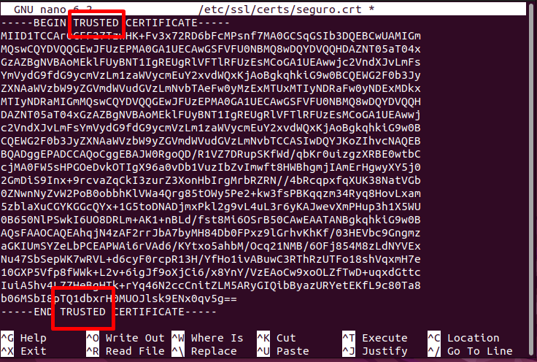
Porque sino al reiniciar el servicio nginx aparecerá un error diciendo que el certificado no es de confianza y no se iniciará el certificado.

- Creamos la entrada correspondiente para el sitio “seguro” en el DNS (Route 53):
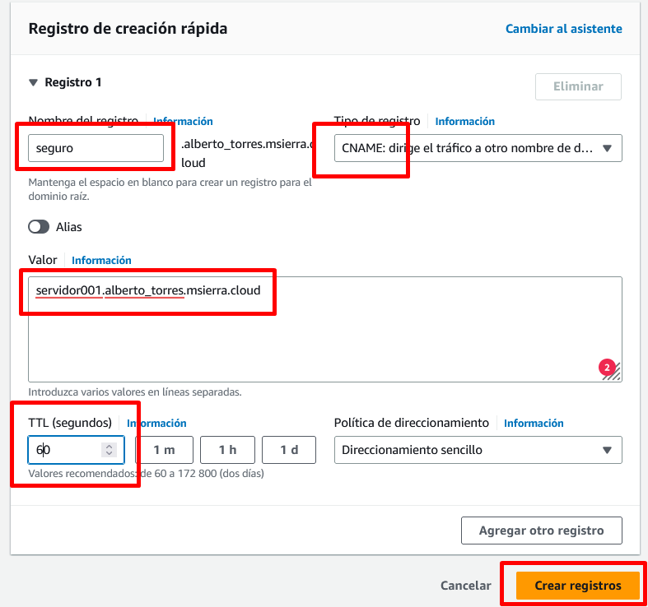
(*) Cada uno con el valor de su dominio.

- Seguimos los pasos para crear el bloque del servidor seguro de la misma forma que en el apartado anterior para “sitionginx”, en este caso debemos poder conectarnos con “seguro.[subdominio_del_alumno].msierra.cloud” de forma no segura
- Modificamos la configuración del fichero de configuración seguro con el siguiente contenido:
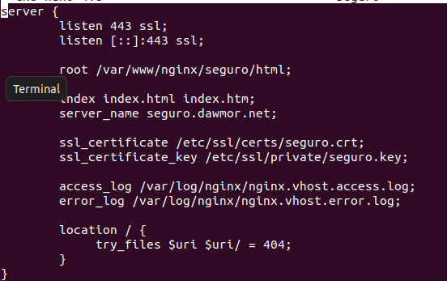
(*) Cambiar “server_name seguro.dawmor.net;” por “seguro.[subdominio_del_alumno].msierra.cloud”

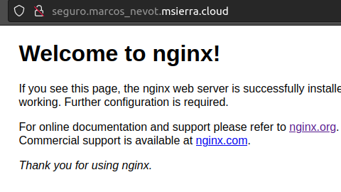
- Reiniciamos el servidor. Accedemos al servidor a través de http y de https, ¿qué ocurre?

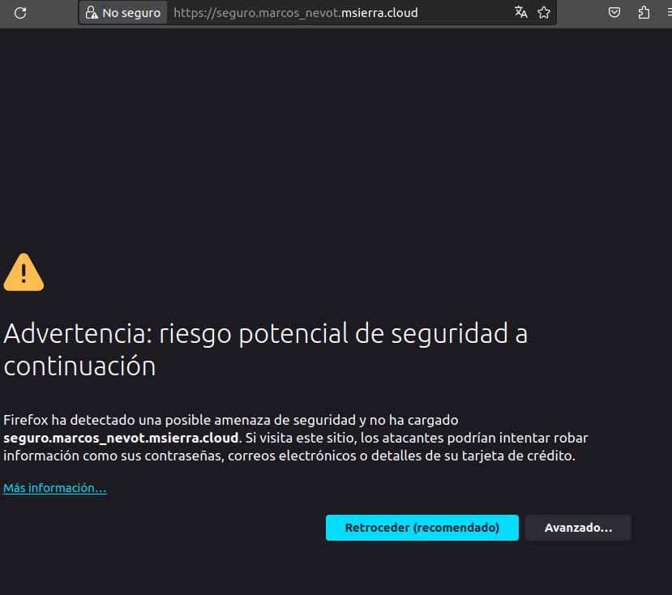


- Añadimos al fichero la configuración necesaria para que redirija el tráfico de HTTP a HTTPS. Añadimos al fichero de configuración la directiva
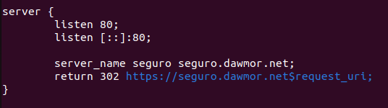
(*) Cambiar “server_name seguro.dawmor.net;” por “seguro.[subdominio_del_alumno].msierra.cloud” (las 2 veces que aparece)

- Reiniciamos el servidor. Volvemos a acceder al servidor a través de http y https, ¿qué ocurre?
Accedo a través de http y redirige a https:

LOGS en NGINX
- Revisa la localización de los ficheros de log en los ficheros de configuración del sitio. ¿Dónde están configurados?¿Cuales son los ficheros?
Se configuran en el bloque del servidor. Los ficheros son:
access_log /var/log/nginx/access.log;
error_log /var/log/nginx/error.log;

- Incluye algún pantallazo de los fichero de log. ¿el formato es similar a los de Apache? Si

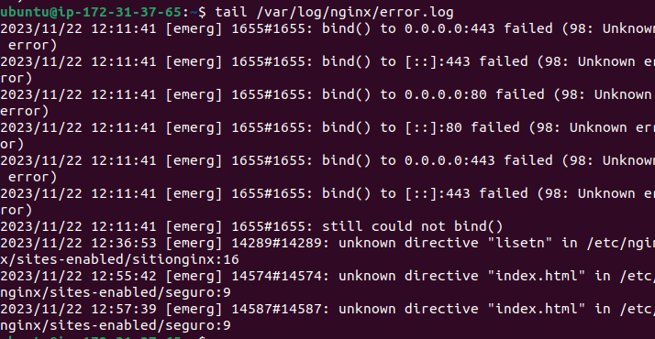

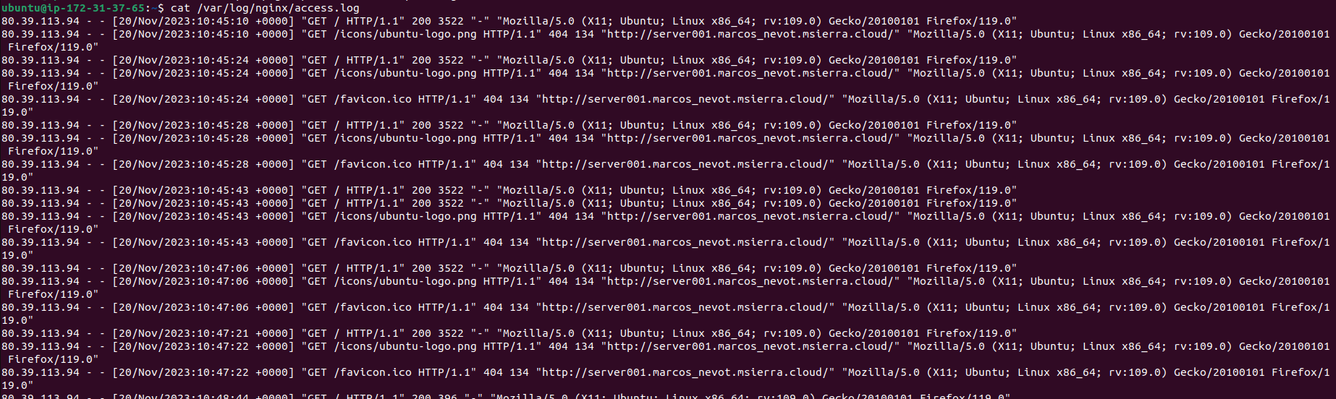

Instalación LAMP + Wordpress (actividad opcional)

- Para hacer el despliegue completo de una aplicación web, además del servidor web normalmente es necesario instalar elementos adicionales.
- Seguir los tutoriales para instalar los componentes de LAMP según los siguientes enlaces:

  - https://www.digitalocean.com/community/tutorials/how-to-install-linux-apache-mysql-php-lamp-stack-on-ubuntu-20-04-es
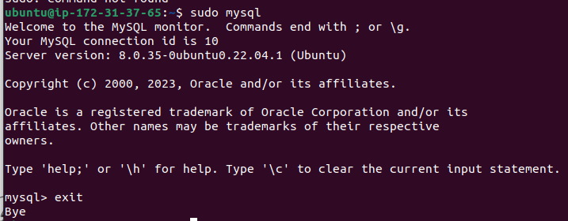
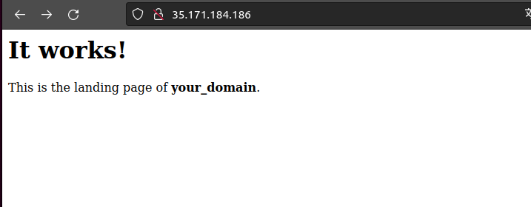
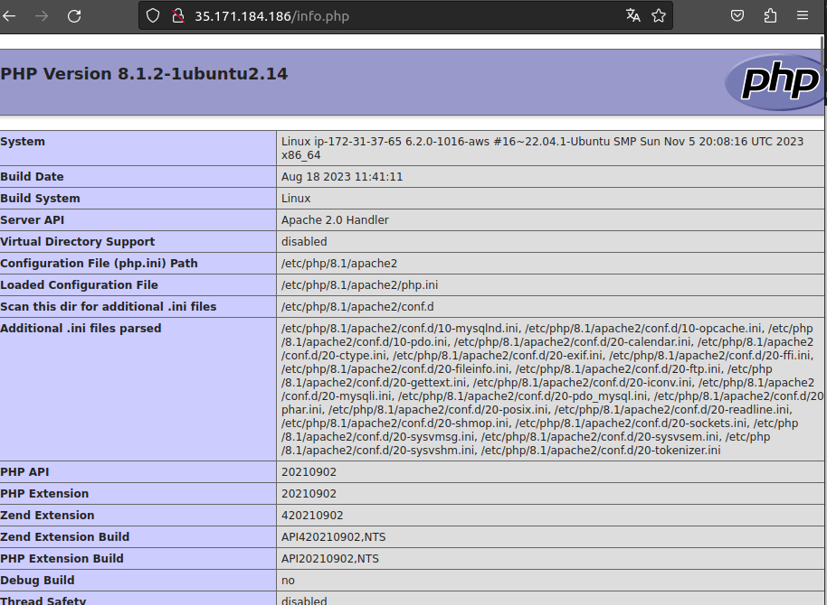
  - https://www.digitalocean.com/community/tutorials/how-to-install-and-secure-phpmyadmin-on-ubuntu-20-04
  - https://www.digitalocean.com/community/tutorials/how-to-install-wordpress-on-ubuntu-20-04-with-a-lamp-stack-es

- Aquellos componentes que ya estén instalados, no es necesario instalarlos de nuevo.

